**МИНОБРНАУКИ РОССИИ**

**Санкт-Петербургский государственный**

**электротехнический университет**

**«ЛЭТИ» им. В.И. Ульянова (Ленина)**

**Кафедра МО ЭВМ**

отчет

**по лабораторной работе №4**

**по дисциплине «Операционные системы»**

Тема: Обработка стандартных прерываний

|  |  |  |
| --- | --- | --- |
| Студент гр. 7381 |  | Габов Е. С. |
| Преподаватель |  | Ефремов М. А. |

Санкт-Петербург

2019

**Цель работы.**

Построение обработчика прерываний сигналов таймера.

**Описание функций.**

|  |  |
| --- | --- |
| Имя | Описание |
| ROUT | Обработчик прерывания |
| SET_CURS | Устанавливает курсор в строку dh и столбец dl |
| GET_CURS | Возвращает положение курсора в dx |
| INTERAPTION_STATE | Проверка загрузки нового прерывания |
| SET_INTERAPTION | Установка созданного прерывания |

**ТЕСТИРОВАНИЕ.**

Загрузка прерывания

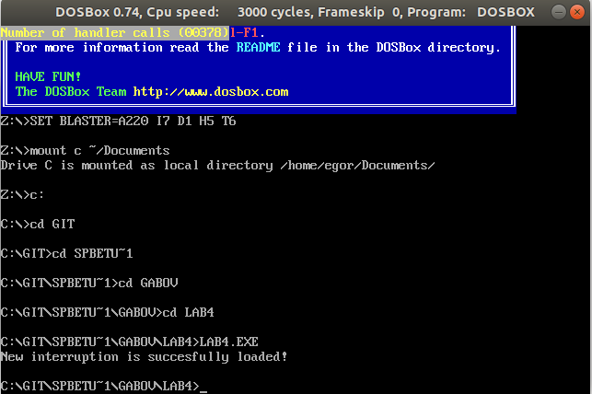 Выгрузка прерывания

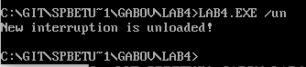

**Ответы на контрольные вопросы.**

1. Как реализован механизм прерывания от часов?

Ответ: Это аппаратное прерывание, обработчик которого (1ch) вызывается 18 раз в секунду.

Подробнее:

Определяется источник прерывания, по нему определяется адрес вектора прерывания в таблице. Первые 2 байта таблицы заносятся в IP, следующие в CS таким образом формируется адрес обработчика прерывания. Происходит обработка прерывания по соответствующему адресу. После обработки прерывания управление передается прерванной программе.

1. Какого типа прерывания использовались в работе?

Ответ: В работе использовалить прерывания:

Аппаратные — события от внешних устройств

1) 1С - прерывание по таймеру.

Программные — инициализируются обработчиком прерывания

1) int 21h — сервисы DOS

2) int 10h — прерывание видео сервиса

**Вывод.**

В ходе выполнения лабораторной работы было изучено создание резидентных программ, построен обработчик прерывания от часов.